
برنامه هفتگی نیمسال دوم 1403-1404
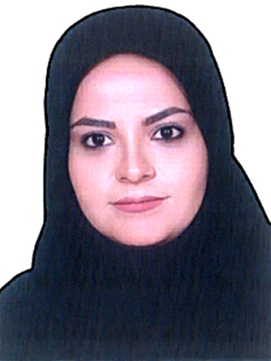
دکتر راژان چهره
دکترای تخصصی(PhD) بهداشت باروری
عضو هیات علمی گروه مامایی

E-mail : chehreh-r@medilam.ac.ir

ساعت  ایام هفته | 10-8 | 12-10 | 14-12 | 16-14 | 16-18
شنبه | کارآموزی بیمارستان آیت الله طالقانی | کارآموزی بیمارستان آیت الله طالقانی | مستقر در مرکز آموزش مداوم | مستقر در مرکز آموزش مداوم | -
یک شنبه | کارآموزی بیمارستان آیت الله طالقانی | کارآموزی بیمارستان آیت الله طالقانی | مستقر در مرکز آموزش مداوم | کلاس درس پرستاری در اختلالات سلامت مادر و نوزاد دانشکده پرستاری و مامایی | -
دوشنبه | کارآموزی بیمارستان آیت الله طالقانی | کارآموزی بیمارستان آیت الله طالقانی | مستقر در آموزش مداوم مشاوره دانشجویان | کلاس درس جمعیت و فرزندآوری دانشکده پرستاری و مامایی | -
سه شنبه | کلاس درس پرستاری در اختلالات سلامت مادر و نوزاد  مجتمع عالی سلامت دهلران | کلاس درس پرستاری در اختلالات سلامت مادر و نوزاد | کلاس درس پرستاری در اختلالات سلامت مادر و نوزاد  مجتمع عالی سلامت دهلران | کلاس درس پرستاری در اختلالات سلامت مادر و نوزاد  مجتمع عالی سلامت دهلران | -
چهارشنبه | مستقر در آموزش مداوم | مستقر در آموزش مداوم | مستقر در مرکز آموزش مداوم | مستقر در مرکز آموزش مداوم
پنجشنبه | - | - | - | -

- از تاریخ 07/03/1403 تا 10/03/1403 سه شنبه و چهار شنبه صبح کارآموزی در بیمارستان طالقانی حضور دارم.
- شروع کارآموزی ها از 05/12/1403 می باشد.

 دانشجویان و مراجعین محترم برای هماهنگی جلسات مشاوره، می توانند از طریق آدرس ایمیل اقدام به تنظیم قرار قبلی نمایند.

